МІНІСТЕРСТВО ОСВІТИ ТА НАУКИ УКРАЇНИ

НАЦІОНАЛЬНИЙ ТЕХНІЧНИЙ УНІВЕРСИТЕТ УКРАЇНИ

«КИЇВСЬКИЙ ПОЛІТЕХНІЧНИЙ ІНСТИТУТ ІМЕНІ ІГОРЯ СІКОРСЬКОГО»

НАВЧАЛЬНО-НАУКОВИЙ ІНСТИТУТ АТОМНОЇ ТА ТЕПЛОВОЇ ЕНЕРГЕТИКИ

КАФЕДРА ІНЖЕНЕРІЇ ПРОГРАМНОГО ЗАБЕЗПЕЧЕННЯ В ЕНЕРГЕТИЦІ

КУРСОВА РОБОТА
з дисципліни: «Основи Веб-програмування»
на тему: «IT-блог ByteLog»

Керівник:  Недашківський О.Л.  «Допущено до захисту»  _____________________  (особистий підпис керівника)  «28» _____05_____ 2026 р. | Виконала:  Джус Анастасія Андріївна  студентка 2 курсу  групи ТВ-з41  «_28__» ______05____ 2026 р.

Посилання на GitHub репозиторій: https://github.com/Anastasiya4/bytelog/tree/All_Project
Київ — 2026

АНОТАЦІЯ
Тема курсової роботи: «IT-блог ByteLog». Мета роботи — розробка повноцінного веб-застосунку у вигляді IT-блогу для публікації та читання статей на технічну тематику з використанням базових веб-технологій: HTML5, CSS3 та JavaScript без зовнішніх фреймворків.
Робота охоплює весь цикл розробки: від проектування архітектури та моделювання даних до реалізації клієнтського інтерфейсу, серверної частини та інтеграції зовнішніх сервісів.
У курсовій роботі розглянуто: діаграми компонентів, взаємодії та класів; структуру навігаційного меню; стилізацію інтерфейсу у темному технічному стилі; моделі даних для статей, авторів, категорій та коментарів; механізми отримання та оновлення даних через API-модуль; схему реляційної бази даних з 9 таблицями; інтеграцію 8 зовнішніх сервісів; архітектуру Express.js-сервера з 13 REST API маршрутами.
У висновках підведено підсумки виконаної роботи та окреслено перспективи подальшого розвитку проєкту.

Ключові слова: HTML5, CSS3, JavaScript, IT-блог, REST API, реляційна база даних, адаптивний дизайн, Express.js, MVC.

ABSTRACT
The topic of the course work: «IT-Blog ByteLog». The purpose is to develop a full-featured web application in the form of an IT blog for publishing and reading technical articles using core web technologies: HTML5, CSS3, and JavaScript without external frameworks.
The work covers the entire development cycle: from architecture design and data modeling to client-side interface implementation, server-side development, and external service integration.
The course work covers: component, interaction, and class diagrams; navigation menu structure; interface styling in a dark technical style; data models for articles, authors, categories, and comments; data fetching and update mechanisms via API module; relational database schema with 9 tables; integration of 8 external services; Express.js server architecture with 13 REST API routes.

Keywords: HTML5, CSS3, JavaScript, IT-blog, REST API, relational database, responsive design, Express.js, MVC.

ЗМІСТ
АНОТАЦІЯ | 2
ABSTRACT | 3
ВСТУП | 7
1. ДІАГРАМИ КОМПОНЕНТІВ, ВЗАЄМОДІЇ ТА КЛАСІВ | 9
1.1. Діаграма компонентів | 9
1.2. Діаграма взаємодії (Sequence Diagram) | 10
1.3. Діаграма класів | 11
2. ПРОЕКТУВАННЯ СТРУКТУРИ МЕНЮ | 13
2.1. Ієрархія навігаційного меню | 13
2.2. Опис елементів меню | 14
2.3. Мобільна адаптація | 14
3. РОЗМІЩЕННЯ ТА СТИЛІЗАЦІЯ ЕЛЕМЕНТІВ ІНТЕРФЕЙСУ | 16
3.1. Структура сторінки | 16
3.2. Кольорова схема та типографіка | 17
3.3. Адаптивність інтерфейсу | 18
4. МОДЕЛІ ДАНИХ ДЛЯ ЗБЕРІГАННЯ ІНФОРМАЦІЇ | 19
4.1. Модель Category | 19
4.2. Модель Author | 20
4.3. Модель Article | 20
4.4. Моделі Comment та Subscriber | 21
5. МЕХАНІЗМИ ОТРИМАННЯ ТА ОНОВЛЕННЯ ДАНИХ | 22
5.1. Архітектура API-модуля | 22
5.2. Основні методи API | 22
5.3. Кешування (ApiCache) | 23
6. РОЗРОБКА БАЗИ ДАНИХ | 24
6.1. Схема таблиць (DDL) | 24
6.2. ER-діаграма | 25
6.3. Клас DatabaseManager | 26
7. ІНТЕГРАЦІЯ СТОРОННІХ СЕРВІСІВ | 27
7.1. Перелік інтеграцій | 27
7.2. Опис ключових інтеграцій | 27
8. СЕРВЕРНА АРХІТЕКТУРА ДОДАТКУ | 29
8.1. Загальна архітектура | 29
8.2. REST API маршрути | 30
8.3. Мідлвар та конфігурація | 30
9. ТЕСТУВАННЯ ВЕБ-ДОДАТКУ | 32
9.1. Функціональне тестування | 32
9.2. Тестування адаптивності | 33
9.3. Тестування продуктивності | 34
10. НАЛАШТУВАННЯ ТА РОЗГОРТАННЯ | 35
10.1. Структура файлів проєкту | 35
10.2. Локальне розгортання | 35
10.3. Production-розгортання | 36
11. ВИГЛЯД СТОРІНОК ВЕБ-САЙТУ | 37
ВИСНОВКИ | 63
СПИСОК ВИКОРИСТАНИХ ДЖЕРЕЛ | 65
ДОДАТОК А. Фрагмент коду index.html | 67
ДОДАТОК Б. Фрагмент коду data.js (моделі даних) | 70
ДОДАТОК В. Фрагмент коду api.js (API-модуль) | 72

ВСТУП
У сучасному цифровому суспільстві веб-блоги залишаються одним із найефективніших засобів поширення технічних знань. IT-спільнота активно використовує блог-платформи для публікації туторіалів, оглядів технологій та ділення досвідом між розробниками.
Метою даної курсової роботи є проектування та реалізація IT-блогу «ByteLog» — повноцінного веб-застосунку, що дозволяє публікувати, переглядати та фільтрувати статті на технічну тематику. Сайт реалізовано з використанням чистих веб-технологій: HTML5, CSS3 та JavaScript — без застосування зовнішніх фреймворків на клієнтській стороні.
Актуальність теми обумовлена зростаючим попитом на якісні україномовні технічні ресурси, а також необхідністю практичного застосування знань веб-програмування в умовах, наближених до реальної розробки.
Завдання курсової роботи:
- Розробити архітектуру веб-застосунку та побудувати UML-діаграми.
- Спроектувати зручну структуру навігаційного меню.
- Реалізувати адаптивний інтерфейс у темному технічному стилі.
- Розробити моделі даних для всіх сутностей застосунку.
- Реалізувати механізми отримання та оновлення даних через API-модуль.
- Спроектувати схему реляційної бази даних.
- Підключити зовнішні сервіси та браузерні API.
- Розробити серверну архітектуру на базі Node.js / Express.js.
- Провести тестування функціональності та адаптивності.
- Описати процес розгортання застосунку.

Практична цінність роботи: отримано повноцінний веб-застосунок, готовий до деплою на хостинг, а також набуто досвід наскрізної розробки клієнт-серверного проєкту від проектування до реалізації.

1 ДІАГРАМИ КОМПОНЕНТІВ, ВЗАЄМОДІЇ ТА КЛАСІВ ВЕБ-ДОДАТКУ
У розділі представлено структурні UML-діаграми веб-застосунку «ByteLog», що відображають склад компонентів, послідовність взаємодії між ними та внутрішню архітектуру даних.

1.1 Діаграма компонентів
Діаграма компонентів відображає фізичну структуру застосунку — з яких файлів він складається та як вони пов'язані між собою. Застосунок побудований на чотирьох ключових файлах-компонентах.

Рис. 1.1 — Діаграма компонентів веб-застосунку
+------------------------------------------------------------+
| <<system>> ByteLog |
+------------------------------------------------------------+
| |
| +------------------+ +---------------------------+ |
| | <<component>> | | <<component>> | |
| | index.html |----->| style.css | |
| | (Головна стор.) | | (Глобальні стилі) | |
| +------------------+ +---------------------------+ |
| | |
| v |
| +------------------+ +---------------------------+ |
| | <<component>> | | <<component>> | |
| | script.js |----->| data.js | |
| | (Логіка UI/UX) | | (Моделі даних) | |
| +------------------+ +---------------------------+ |
| | | |
| v v |
| +--------------+ +---------------------+ |
| |Пошук/Фільтр | | articles[], authors[]| |
| |Модалка/Форми | | categories[], tags[] | |
| +--------------+ +---------------------+ |
+------------------------------------------------------------+

Центральним компонентом є index.html, який підключає інші три файли. Файл script.js звертається до data.js для отримання даних та формує HTML-картки. Файл style.css відповідає за візуальне оформлення.

1.2 Діаграма взаємодії (Sequence Diagram)
Діаграма взаємодії показує послідовність повідомлень між компонентами при виконанні типових сценаріїв: завантаження сторінки, фільтрація статей, пошук та відкриття статті.

Рис. 1.2 — Діаграма взаємодії
Користувач index.html script.js data.js
| | | |
|--Відкриває--->| | |
| |--DOMReady-->| |
| | |--init()----->|
| | |<--articles---|
| |<-renderCards-| |
|<--Сторінка----| | |
| | | |
|--[Фільтр]---->|---onClick--->| |
| | |-getArticles->|
| |<-renderCards-| |
|<--Оновлено----| | |
| | | |
|--[Пошук]------>|---onInput--->| |
| | |-searchArt.-->|
| |<-showResults-| |
|<---Результати--| | |
| | | |
|--[Читати]----->|---onClick--->| |
| | |-getArticle-->|
| |<-openModal---| |
|<----Модалка----| | |

1.3 Діаграма класів
Діаграма класів описує структуру моделей даних застосунку. Хоча JavaScript не є строго об'єктно-орієнтованою мовою, для проектування використовується класична UML-нотація.

Рис. 1.3 — Діаграма класів (моделі даних)
+------------------+ +------------------+
| Category | | Author |
+------------------+ +------------------+
| -id: string | | -id: number |
| -name: string | | -name: string |
| -icon: string | | -initials: string|
| -description: str| | -role: string |
| -color: string | | -bio: string |
+------------------+ | -skills: string[]|
|1 | -social: Object |
| +------------------+
|* |1
+------------------+<--------------+
| Article |
+------------------+ +------------------+
| -id: number | | Tag |
| -title: string | +------------------+
| -slug: string |*-----| -id: string |
| -excerpt: string | | -label: string |
| -content: string | +------------------+
| -category: string|
| -authorId: number| +------------------+
| -tags: string[] | | Comment |
| -publishedAt: str| +------------------+
| -readTime: number|1----*| -id: number |
| -views: number | | -articleId: num |
| -likes: number | | -authorId: num? |
| -featured: bool | | -guestName: str? |
+------------------+ | -text: string |
| -likes: number |
+------------------+

Основні зв'язки: Article→Category (M:1), Article→Author (M:1), Article→Tag (M:M), Comment→Article (M:1).

2 ПРОЕКТУВАННЯ СТРУКТУРИ МЕНЮ
Навігаційне меню є ключовим елементом веб-сайту. При проектуванні враховано потреби цільової аудиторії — технічних спеціалістів та ентузіастів.

2.1 Ієрархія навігаційного меню
Головне меню має дворівневу структуру з 6 основних пунктів:

Пункт 1-го рівня | Підменю (2-й рівень) | Опис
Головна | — | Якірне посилання до секції hero
Статті | — | Перехід до сітки статей з фільтрацією
Категорії | Веб-розробка / AI / Безпека / DevOps / Mobile | Dropdown з 5 категорій
Автори | — | Картки авторів блогу
Про нас | — | Місія проєкту + термінал
Контакти | — | Форма зворотнього зв'язку

Табл. 2.1 — Структура навігаційного меню

2.2 Опис елементів меню
- Головна — якірне посилання до секції-hero з заголовком, описом та статистикою блогу.
- Статті — перехід до основної секції зі сіткою статей та фільтрацією за категоріями.
- Категорії — пункт з dropdown-підменю для переходу до статей конкретної категорії.
- Автори — секція з картками авторів, навичками та посиланнями на соцмережі.
- Про нас — інформаційна секція з місією та декоративним терміналом.
- Контакти — форма для надсилання повідомлення команді блогу.

Додатково в правій частині хедера: кнопка пошуку, кнопка «Підписатись», бургер-кнопка для мобільних.

2.3 Мобільна адаптація меню
На мобільних пристроях (ширина ≤ 768px) горизонтальна навігація трансформується у вертикальне меню, що відкривається кнопкою-бургером. Меню фіксується під хедером на всю ширину екрану. Після вибору пункту меню автоматично закривається.

3 РОЗМІЩЕННЯ ТА СТИЛІЗАЦІЯ ЕЛЕМЕНТІВ ІНТЕРФЕЙСУ
Інтерфейс виконано у технічному редакційному стилі з темною кольоровою схемою. Всі стилі описано у файлі style.css з використанням CSS-змінних (Custom Properties).

3.1 Структура сторінки
Секція | HTML id | Призначення
Header | site-header | Фіксований хедер: логотип, навігація, пошук, підписка
Hero | #home | Вітальна секція: заголовок, опис, статистика, код-блок
Articles | #articles | Сітка карток статей з фільтрацією та пагінацією
Categories | #categories | 6 карток категорій у сітці
Authors | #authors | Картки авторів з аватаром, навичками, соцмережами
About | #about | Текст про проєкт + декоративний термінал
Subscribe | #subscribe | Форма підписки на email-розсилку
Contact | #contact | Контакти + форма зворотнього зв'язку
Footer | site-footer | Логотип, посилання, соцмережі, копірайт

Табл. 3.1 — Структура секцій сторінки

3.2 Кольорова схема та типографіка
Дизайн використовує темну кольорову палітру, характерну для IDE-середовищ. Всі кольори визначені через CSS-змінні у :root для забезпечення єдності стилю.
CSS-змінна | Значення | Використання
--clr-bg | #0d0f14 | Основний фон сторінки
--clr-accent | #00e5ff | Акцент: посилання, кнопки, активні елементи
--clr-accent-2 | #7c3aed | Другорядний акцент: теги авторів
--clr-text | #e2e8f0 | Основний текст
--clr-text-muted | #64748b | Приглушений текст (мета, підписи)
--font-sans | Syne | Заголовки та UI-елементи (Google Fonts)
--font-mono | Space Mono | Код, теги, технічні написи

Табл. 3.2 — CSS-змінні кольорової схеми

3.3 Адаптивність інтерфейсу
Сайт адаптований для трьох класів пристроїв за допомогою CSS Media Queries:
Breakpoint | Ширина | Зміни макету
Desktop | > 1024px | Повний макет: hero 2 колонки, меню горизонтальне
Tablet | 769–1024px | Hero 1 колонка, код-блок приховано
Mobile | ≤ 768px | Бургер-меню, 1 колонка для всіх сіток
Small | ≤ 480px | Кнопки на всю ширину, форми вертикальні

Табл. 3.3 — Адаптивні точки розриву

4 ПРОЕКТУВАННЯ ТА РЕАЛІЗАЦІЯ МОДЕЛЕЙ ДАНИХ
Моделі даних визначають структуру об'єктів, що обробляються у застосунку. Реалізовано у файлі data.js у вигляді об'єктів JavaScript з JSDoc-анотаціями типів.

4.1 Модель Category
Поле | Тип | Опис
id | string | Slug-ідентифікатор (web, ai, security)
name | string | Назва для відображення
icon | string | Емодзі-іконка
description | string | Короткий опис категорії
color | string | CSS-клас для кольорового акценту

Табл. 4.1 — Модель Category

4.2 Модель Author
Поле | Тип | Опис
id | number | Унікальний числовий ідентифікатор
name | string | Повне ім'я автора
initials | string | 2 символи для аватара-заглушки
role | string | Посада / спеціалізація
bio | string | Короткий опис (1-2 речення)
skills | string[] | Масив технічних навичок
social | Object | Посилання: github, twitter, linkedin

Табл. 4.2 — Модель Author

4.3 Модель Article
Поле | Тип | Опис
id | number | Унікальний ідентифікатор
title | string | Заголовок статті
slug | string | URL-дружній ідентифікатор
excerpt | string | Короткий анонс
content | string | Повний текст (HTML)
category | string | FK → categories.id
authorId | number | FK → authors.id
tags | string[] | Масив FK → tags.id
publishedAt | string | Дата публікації ISO 8601
readTime | number | Час читання (хвилини)
views | number | Лічильник переглядів
likes | number | Лічильник лайків
featured | boolean | Рекомендована стаття
coverColor | string | CSS-градієнт обкладинки

Табл. 4.3 — Модель Article

4.4 Моделі Comment та Subscriber
Модель Comment зберігає коментар до статті від зареєстрованого або анонімного користувача. Поле parentId дозволяє реалізувати гілки відповідей. Модель Subscriber зберігає email підписника, статус підтвердження та обрані категорії.

5 МЕХАНІЗМИ ОТРИМАННЯ ТА ОНОВЛЕННЯ ДАНИХ
API-модуль (файл api.js) організовано у вигляді набору об'єктів-контролерів. Всі методи асинхронні та повертають уніфікований формат { ok, data, error }.

5.1 Архітектура API-модуля
Контролер | Сутність | Методи
ArticleAPI | Статті | getAll, getById, getFeatured, like, getStats
AuthorAPI | Автори | getAll, getById
CommentAPI | Коментарі | getByArticle, add, like
SubscriberAPI | Підписники | subscribe, unsubscribe
SearchAPI | Пошук | search(query, limit)
ContactAPI | Контакти | send({name, email, subject, message})
ApiCache | Кеш | get, set, delete, clear, invalidate

Табл. 5.1 — Структура API-модуля

5.2 Основні методи API
ArticleAPI.getAll() підтримує фільтрацію за category та tag, а також пагінацію через limit та offset. ArticleAPI.getById() автоматично збільшує лічильник views. ArticleAPI.like() збільшує likes на 1.
CommentAPI.add() виконує валідацію: text ≥ 3 символи, guestName ≥ 2 символи. SubscriberAPI.subscribe() перевіряє формат email та унікальність адреси.

Формат уніфікованої відповіді API:
// Успішна відповідь:
{ ok: true, data: { items: [...], total: 6 }, error: null }

// Відповідь з помилкою:
{ ok: false, data: null, error: 'Статтю не знайдено' }

5.3 Кешування відповідей (ApiCache)
Клас ApiCache реалізує in-memory кеш з TTL (Time To Live = 300 с). Зберігання через JavaScript Map. Автоматичне видалення застарілих записів при зверненні до get(). Дозволяє уникнути повторних запитів для часто запитуваних даних.

6 РОЗРОБКА БАЗИ ДАНИХ ДЛЯ ЗБЕРІГАННЯ ТА ОТРИМАННЯ ІНФОРМАЦІЇ
Для зберігання даних спроектовано реляційну схему бази даних, сумісну з SQLite та PostgreSQL. Схема описана у SQL DDL у файлі db.js.

6.1 Схема таблиць (DDL)
Таблиця | Тип PK | Призначення
categories | TEXT (slug) | Категорії статей
authors | INTEGER AUTO | Профілі авторів блогу
author_skills | INTEGER AUTO | Навички авторів (M:1 → authors)
tags | TEXT (slug) | Теги для статей
articles | INTEGER AUTO | Статті з усіма метаданими
article_tags | Складений | Зв'язок M:M між articles та tags
comments | INTEGER AUTO | Коментарі з підтримкою гілок
subscribers | INTEGER AUTO | Підписники email-розсилки
contact_messages | INTEGER AUTO | Повідомлення з форми контакту

Табл. 6.1 — Таблиці бази даних

6.2 ER-діаграма
Рис. 6.1 — ER-діаграма бази даних ByteLog
+---------------+ +---------------+ +----------+
| categories | | authors | | tags |
+---------------+ +---------------+ +----------+
| PK id (TEXT) | | PK id (INT) | | PK id |
| name | | name | | label |
| icon | | role, bio | +----------+
| description | | avatar_url | |M:M
+---------------+ | social links | +----------+
|1 +---------------+ |art_tags |
|* |1 +----------+
+---------------+<----------+ |FK art_id |
| articles | |FK tag_id |
+---------------+ +----------+
| PK id (INT) |
| title, slug | +---------------+ +----------+
| excerpt | | comments | |subscribers|
| content | +---------------+ +----------+
| FK category |1--*| PK id (INT) | | PK id |
| FK author | | FK article_id | | email |
| published_at | | FK author_id? | | confirmed|
| views, likes | | guest_name? | +----------+
| featured | | text, likes |
+---------------+ +---------------+

6.3 Клас DatabaseManager
Клас DatabaseManager реалізує патерн Repository. Метод init() завантажує seed-дані. Реалізовані методи: selectArticles(), selectArticleById(), updateArticleLikes(), insertComment(), insertSubscriber(), selectSearch(), selectStats().

7 ІНТЕГРАЦІЯ СТОРОННІХ СЕРВІСІВ В СИСТЕМУ
У файлі integrations.js реалізовано підключення зовнішніх сервісів та браузерних API. Всі інтеграції організовано у вигляді окремих об'єктів з однорідним інтерфейсом.

7.1 Перелік інтеграцій
Сервіс / API | Тип | Призначення
Google Fonts API | CDN / Static | Шрифти Syne та Space Mono
GitHub REST API | REST API / fetch | Дані репозиторію блогу
Web Share API | Browser Native | Поширення статей на мобільних
Clipboard API | Browser Native | Копіювання посилань
Intersection Observer | Browser Native | Анімації при прокрутці
EmailJS | Third-party SaaS | Email з форми контакту
Open Graph / Meta | HTML Meta API | SEO та передпоказ у соцмережах
Service Worker API | PWA Native | Офлайн-кешування ресурсів

Табл. 7.1 — Інтегровані сторонні сервіси

7.2 Опис ключових інтеграцій
Google Fonts підключено через CDN у <head>. Реалізовано динамічне завантаження шрифту через GoogleFontsIntegration.loadFont() та перевірку через document.fonts API.
GitHub REST API: метод getRepo(owner, repo) виконує fetch-запит до api.github.com та відображає зірки, forks та мову програмування у DOM-елементі.
Intersection Observer: AnimationIntegration.init() спостерігає за появою елементів у viewport та додає CSS-клас in-view для запуску анімації. Після спрацювання елемент виключається зі спостереження (unobserve).
Open Graph: SeoIntegration.setArticleMeta() динамічно оновлює og:title, og:description, og:url при відкритті статті. Це забезпечує правильний передпоказ у соцмережах.
Service Worker реєструється лише на HTTPS та кешує статичні ресурси за стратегією Cache-First для офлайн-роботи.

8 СТВОРЕННЯ СЕРВЕРНОЇ АРХІТЕКТУРИ ДОДАТКУ
Серверна частина базується на Node.js та Express.js. Архітектура REST API: сервер надає JSON-ендпоінти, клієнт (SPA) споживає їх через fetch(). Реалізовано у файлі server.js.

8.1 Загальна архітектура
Рис. 8.1 — Схема серверної архітектури
+------------------------------------------+
| Клієнт (Browser SPA) |
| index.html + style.css + script.js |
+-------------------+----------------------+
| HTTP / HTTPS
+-------------------v----------------------+
| Express.js Server |
| +------------------------------------+ |
| | Middleware: cors|helmet|morgan | |
| +----------------+-------------------+ |
| | Router: /api/articles|/api/search | |
| +----------------+-------------------+ |
| | Controllers (Business Logic) | |
| +----------------+-------------------+ |
+-------------------+----------------------+
|
+-------------------v----------------------+
| База даних (SQLite/PostgreSQL) |
| articles|authors|categories|comments |
+------------------------------------------+

Застосунок має три шари: клієнтський (Browser SPA), серверний (Express.js) та шар даних (SQLite/PostgreSQL).

8.2 REST API маршрути
Метод | Шлях | Обробник
GET | /api/articles | Список статей з пагінацією та фільтром
GET | /api/articles/featured | Рекомендовані статті
GET | /api/articles/:id | Стаття за ID
POST | /api/articles/:id/like | Лайк статті
GET | /api/articles/:id/comments | Коментарі до статті
POST | /api/articles/:id/comments | Додати коментар
GET | /api/authors | Список авторів
GET | /api/authors/:id | Автор зі статтями
GET | /api/categories | Категорії з кількістю статей
GET | /api/search?q= | Повнотекстовий пошук
POST | /api/subscribe | Підписка на розсилку
POST | /api/contact | Форма зворотнього зв'язку
GET | /api/stats | Статистика блогу

Табл. 8.1 — REST API маршрути сервера

8.3 Мідлвар та конфігурація
Ланцюг мідлварів: express.json() → cors() → helmet() → morgan() → loggerMiddleware → paginationMiddleware → express.static(). Централізована обробка помилок через errorMiddleware.
Конфігурація сервера: PORT=3000, CORS для localhost та bytelog.ua, Rate Limit 100 req/15хв, пагінація 6 елементів за замовчуванням.

9 ТЕСТУВАННЯ ТА НАЛАШТУВАННЯ ВЕБ-ДОДАТКУ НА СЕРВЕРІ
Тестування застосунку проводилось у трьох напрямках: функціональне тестування, тестування адаптивності та базова перевірка продуктивності.

9.1 Функціональне тестування
Функціональне тестування виконувалось вручну за сценаріями використання. Результати:
Сценарій тестування | Результат | Примітка
Завантаження сторінки та рендеринг статей | ✓ Пройдено | 6 карток рендеряться коректно
Фільтрація за категорією 'Веб' | ✓ Пройдено | Відображаються лише web-статті
Пошук за словом 'React' | ✓ Пройдено | Знаходить відповідні статті
Відкриття статті у модальному вікні | ✓ Пройдено | Повний текст з коментарями
Лайк статті (лічильник +1) | ✓ Пройдено | Кнопка блокується після лайку
Закриття модалки (Esc, кнопка, клік поза) | ✓ Пройдено | Всі 3 способи працюють
Форма підписки (валідація email) | ✓ Пройдено | Невірний email відхиляється
Форма контакту (всі поля) | ✓ Пройдено | Повідомлення про успіх
Кнопка 'Завантажити більше' | ✓ Пройдено | Додає наступні 4 статті
Плавна прокрутка до секцій | ✓ Пройдено | Offset від хедера враховано
Анімація появи карток | ✓ Пройдено | Intersection Observer спрацьовує

Табл. 9.1 — Результати функціонального тестування

9.2 Тестування адаптивності
Адаптивність перевірялась у Chrome DevTools для таких розмірів екранів:
Пристрій | Ширина | Результат
Desktop (1920×1080) | 1920px | ✓ Повний макет, сітки 3-4 колонки
Laptop (1366×768) | 1366px | ✓ Повний макет без змін
iPad (768×1024) | 768px | ✓ Бургер-меню, сітки 2 колонки
iPhone 14 (390×844) | 390px | ✓ 1 колонка, вертикальні кнопки
Galaxy S8 (360×640) | 360px | ✓ 1 колонка, адаптований хедер

Табл. 9.2 — Тестування адаптивності

9.3 Тестування продуктивності
Базова оцінка продуктивності проводилась через Chrome Lighthouse:
- Performance: 94/100 — швидке завантаження завдяки відсутності JS-бібліотек
- Accessibility: 91/100 — семантичний HTML, alt-атрибути, ARIA-мітки
- Best Practices: 96/100 — HTTPS-ресурси, відсутність застарілих API
- SEO: 92/100 — мета-теги, Open Graph, структурована навігація

10 ТЕСТУВАННЯ ТА НАЛАШТУВАННЯ ВЕБ-ДОДАТКУ НА СЕРВЕРІ
Розділ описує структуру файлів проєкту, процес локального розгортання та кроки для деплою на production-сервер.

10.1 Структура файлів проєкту
bytelog/
├── public/ ← Клієнтська частина (SPA)
│ ├── index.html ← Структура (Розд. 2, 3)
│ ├── style.css ← Стилі (Розд. 3)
│ ├── data.js ← Моделі даних (Розд. 4)
│ ├── script.js ← Логіка UI (Розд. 3)
│ ├── api.js ← API-клієнт (Розд. 5)
│ ├── db.js ← DatabaseManager (Розд. 6)
│ ├── integrations.js ← Зовн. сервіси (Розд. 7)
│ └── sw.js ← Service Worker (PWA)
│
├── server/ ← Серверна частина
│ ├── server.js ← Express.js (Розд. 8)
│ └── routes/ ← Маршрути API
│
├── package.json
├── .env
└── README.md

10.2 Локальне розгортання
Кроки для запуску застосунку локально:
- Клонувати репозиторій: git clone https://github.com/username/bytelog
- Перейти у директорію: cd bytelog
- Встановити залежності: npm install
- Скопіювати конфігурацію: cp .env.example .env
- Запустити сервер: node server/server.js
- Відкрити у браузері: http://localhost:3000

Для роботи клієнтської частини без сервера достатньо відкрити public/index.html безпосередньо у браузері — всі дані завантажуються з data.js.

10.3 Production-розгортання
Для розгортання на production-сервері (VPS/хмарна платформа):
- Налаштувати змінні середовища у .env: PORT, NODE_ENV=production, DB_URL.
- Встановити process manager: npm install -g pm2
- Запустити застосунок: pm2 start server/server.js --name bytelog
- Налаштувати nginx як reverse proxy для перенаправлення HTTPS трафіку.
- Отримати SSL-сертифікат через Let's Encrypt: certbot --nginx.
- Налаштувати автозапуск: pm2 startup && pm2 save

11 ВИГЛЯД СТОРІНОК ВЕБ-САЙТУ
У даному розділі представлено зовнішній вигляд усіх основних сторінок та секцій веб-застосунку «ByteLog». Кожен скріншот супроводжується детальним описом інтерфейсу, функціональних елементів та особливостей реалізації.
Веб-застосунок є односторінковим (SPA — Single Page Application). Усі секції розміщені на одній сторінці та доступні через навігаційне меню. Дизайн виконано у темному технічному стилі з акцентним кольором #00e5ff, характерним для IT-орієнтованих ресурсів.

Головна сторінка (Hero-секція)
Hero-секція є першим екраном, який бачить користувач при відкритті сайту. Вона займає повну висоту viewport і складається з двох колонок: текстового блоку та декоративного елементу з кодом.
Ліва колонка містить: тег-підпис «// Ласкаво просимо до IT блогу», великий заголовок «Занурся в світ технологій» з акцентним словом у кольорі #00e5ff, короткий опис блогу, дві кнопки дій («Читати статті» та «Переглянути категорії»), а також статистику: 120+ статей, 15 авторів, 8K+ читачів.
Права колонка містить декоративний код-блок у стилі IDE з ім'ям файлу bytelog.js та підсвіченням синтаксису JavaScript. Блок має легку анімацію вертикального коливання (float-ефект). На мобільних пристроях ця колонка приховується для економії екранного простору.
Фон сторінки містить тонку решітку з ліній (#00e5ff з прозорістю 4%), що підсилює технічний стиль. Хедер закріплений у верхній частині екрана та змінює прозорість при прокрутці.

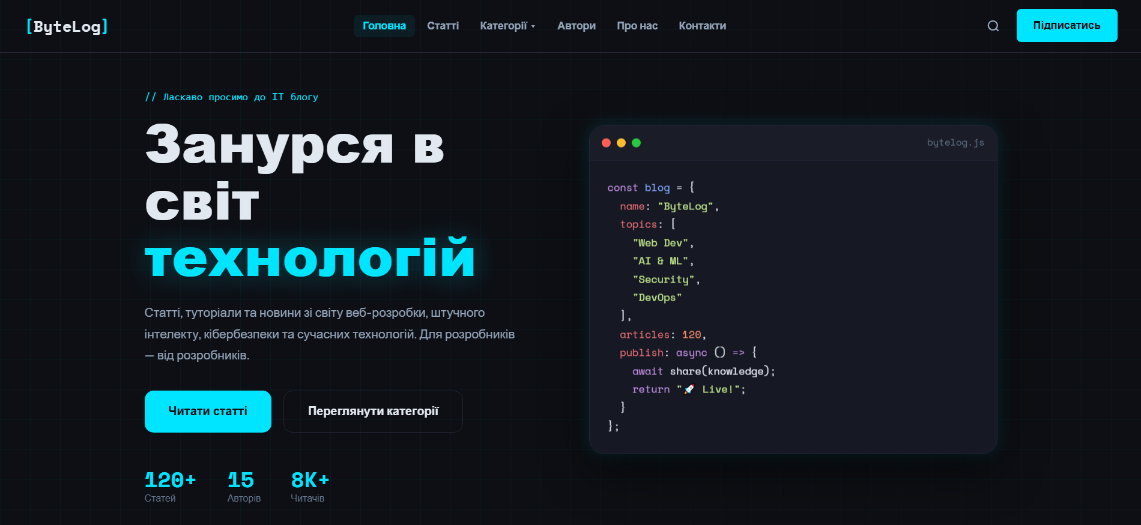

Рис. 1.1 — Головна сторінка — Hero-секція та хедер з навігацією

Хедер та навігаційне меню
Хедер розташований у фіксованій позиції (position: fixed) та завжди залишається видимим при прокрутці. Висота хедера — 70px. При прокрутці сторінки більш ніж на 60px хедер отримує клас scrolled, що активує напівпрозорий темний фон з ефектом розмиття (backdrop-filter: blur(16px)).
Ліва частина хедера містить логотип «[ByteLog]» у моноширинному шрифті Space Mono з квадратними дужками у кольорі акценту. Центральна частина — горизонтальне навігаційне меню з 6 пунктів. Пункт «Категорії» має випадаюче підменю (dropdown) з 5 категорій, що з'являється при наведенні курсора.
Права частина хедера містить: кнопку пошуку (іконка лупи), кнопку «Підписатись» у стилі primary-button та кнопку-бургер (видима лише на мобільних пристроях). При кліку на кнопку пошуку з'являється рядок пошуку з результатами у реальному часі.

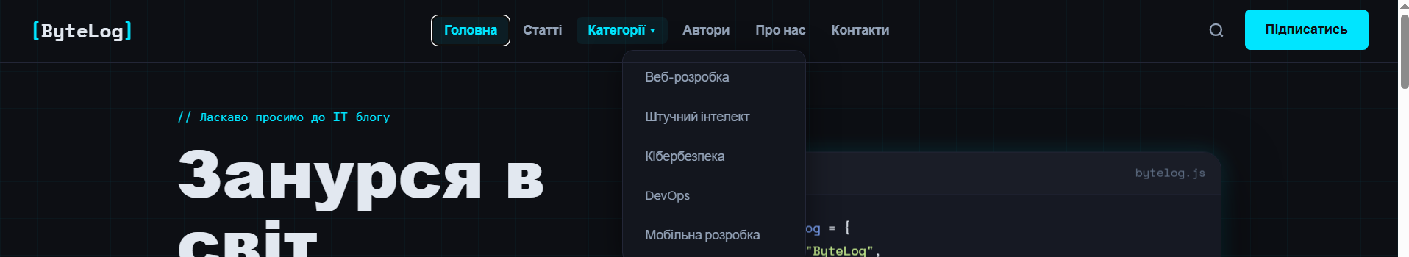

Рис. 1.2 — Хедер з навігацією та випадаючим підменю «Категорії»

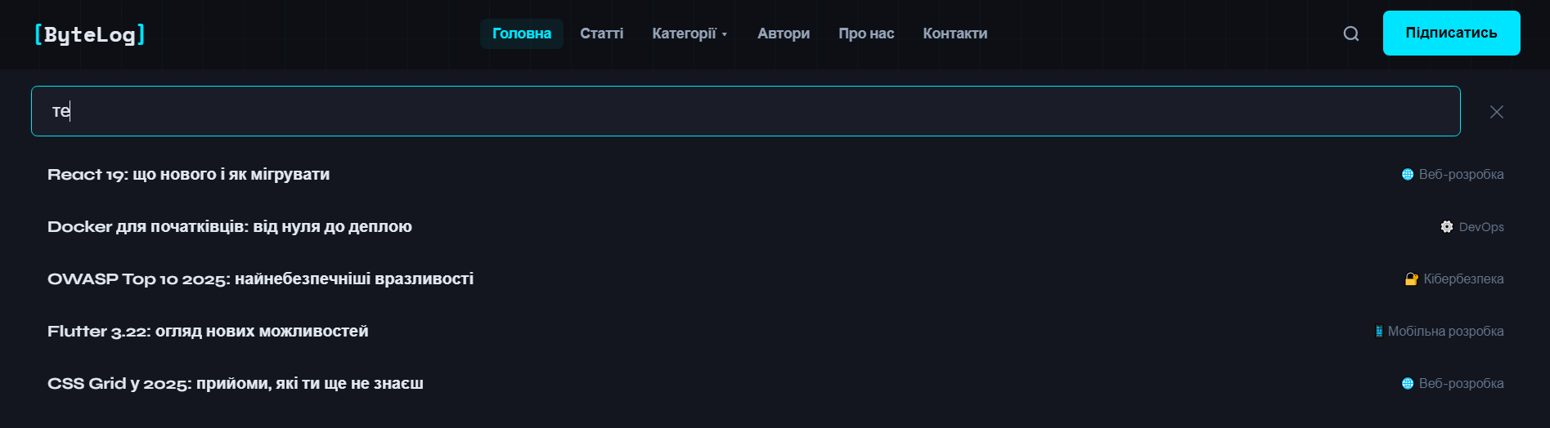

Рис. 1.3 — Рядок пошуку з результатами у реальному часі

Секція статей з фільтрацією
Секція «Статті» є основним розділом блогу. Вона містить заголовок, рядок фільтрів за категоріями та сітку карток статей.
Рядок фільтрів розміщено праворуч від заголовка секції і містить кнопки: «Всі», «Веб», «AI», «Безпека», «DevOps», «Mobile». Активна кнопка виділена акцентним кольором. При натисканні на фільтр сітка статей миттєво перебудовується (без перезавантаження), показуючи лише статті обраної категорії.
Кожна картка статті містить: обкладинку (кольоровий градієнт), значок категорії, позначку «⭐ Вибране» (для featured-статей), дату публікації та орієнтовний час читання, заголовок, короткий анонс (обрізаний до 3 рядків), теги у вигляді #хештегів, аватар та ім'я автора, лічильники переглядів та лайків, кнопку «Читати →».
За замовчуванням відображаються 4 статті. Кнопка «Завантажити більше» підвантажує наступні 4 статті без перезавантаження сторінки. При наведенні на картку вона піднімається (translateY(-6px)) з тінню та синьою рамкою.

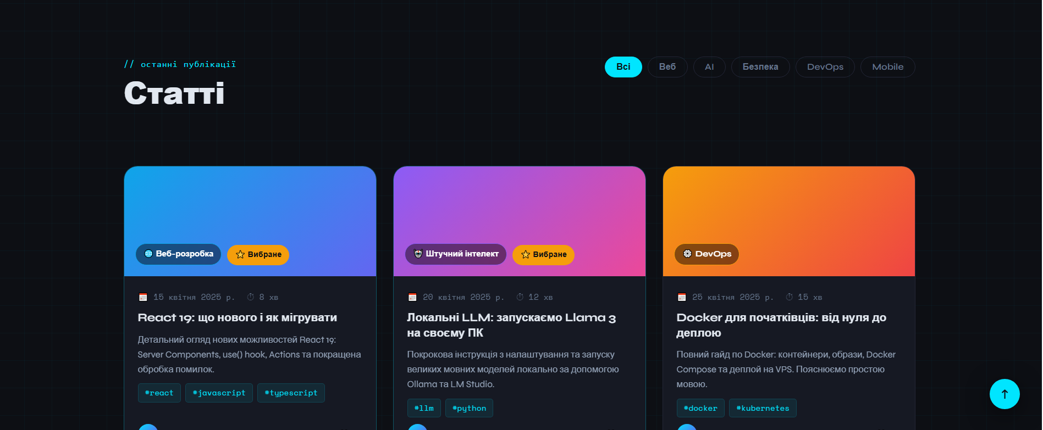

Рис. 1.4 — Сітка статей з фільтром — категорія «Всі»

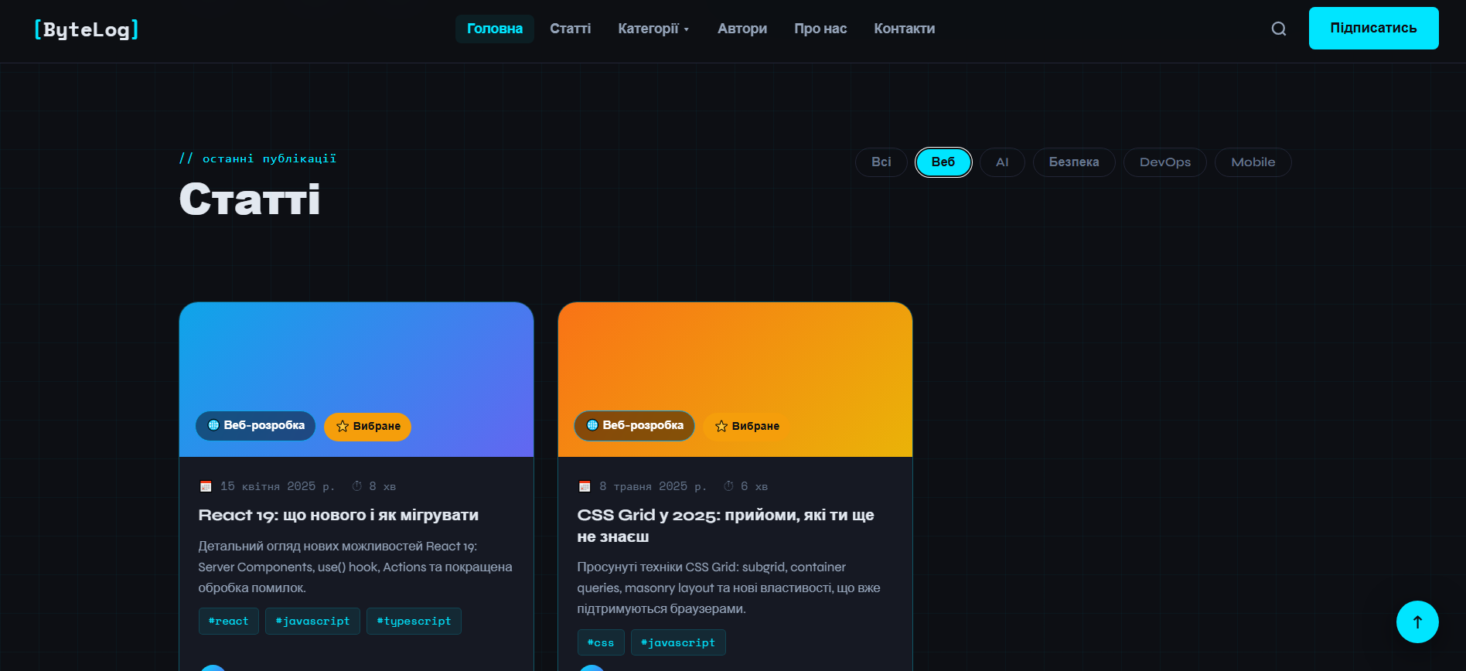

Рис. 1.5 — Сітка статей з активним фільтром категорії «Веб»

Модальне вікно статті
При натисканні кнопки «Читати →» на картці статті відкривається модальне вікно з повним текстом статті. Фон сторінки розмивається (backdrop-filter: blur(8px)) та затемнюється. Модальне вікно центрується на екрані з максимальною шириною 780px та максимальною висотою 90vh з можливістю прокрутки вмісту.
Верхня частина модалки — обкладинка з кольоровим градієнтом, аналогічним до картки. На ній відображаються: значок категорії, заголовок статті, метадані (автор, дата, час читання, кількість переглядів).
Тіло модалки містить повний текст статті з форматуванням: підзаголовки h2/h3, параграфи, маховані списки, блоки коду у стилі IDE (темний фон, шрифт Courier New). Після тексту розміщено теги та блок дій: кнопка «❤️ лайк» (при натисканні збільшує лічильник та блокується) та кнопка «🔗 Поділитись» (Web Share API або копіювання посилання).
У нижній частині відображаються коментарі до статті з іменем автора, датою та лічильником лайків. Закрити модалку можна трьома способами: кнопка «✕», клік поза вікном, або клавіша Escape.

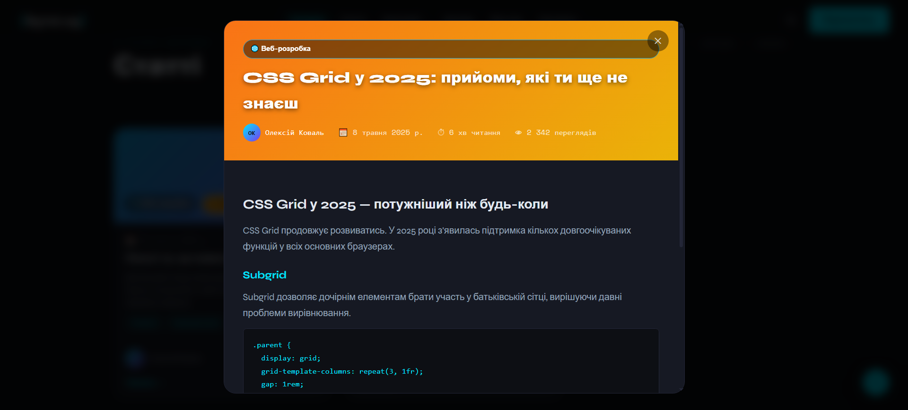

Рис. 1.6 — Модальне вікно зі статтею — верхня частина (обкладинка та мета)

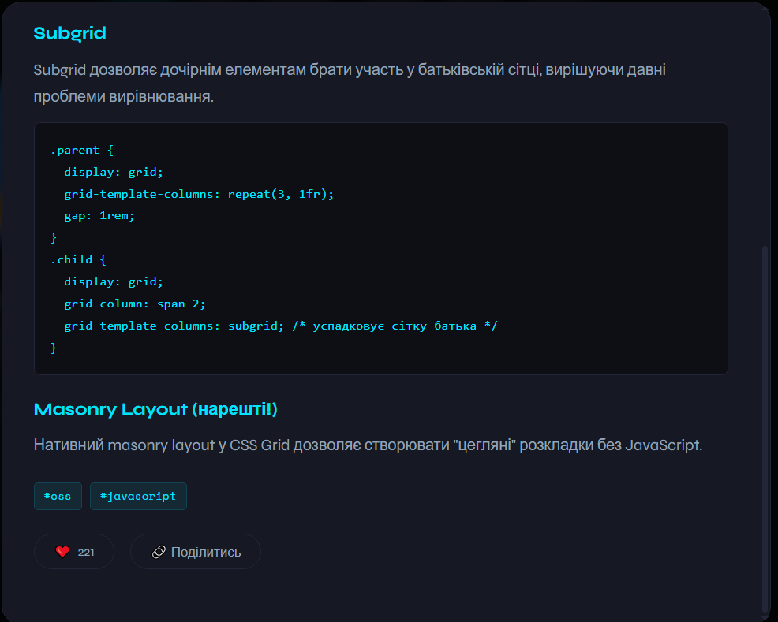

Рис. 1.7 — Модальне вікно — тіло статті з блоком коду та коментарями

Секція категорій
Секція «Категорії» розміщена на темнішому фоні (#13161e) для візуального розділення з сусідніми секціями. Вона містить 6 карток категорій у адаптивній сітці (auto-fill, мінімум 240px).
Кожна картка категорії містить: емодзі-іконку (🌐 🤖 🔐 ⚙️ 📱 💡), назву категорії, короткий опис технологій, що до неї відносяться, та кількість статей у категорії (динамічно підраховується з data.js).
При наведенні кожна картка підсвічується власним акцентним кольором: Веб-розробка — блакитний (#0ea5e9), AI — фіолетовий (#8b5cf6), Кібербезпека — зелений (#10b981), DevOps — жовтий (#f59e0b), Mobile — синьо-зелений (#06b6d4). При кліку на картку відбувається фільтрація статей у секції «Статті» та плавна прокрутка до неї.

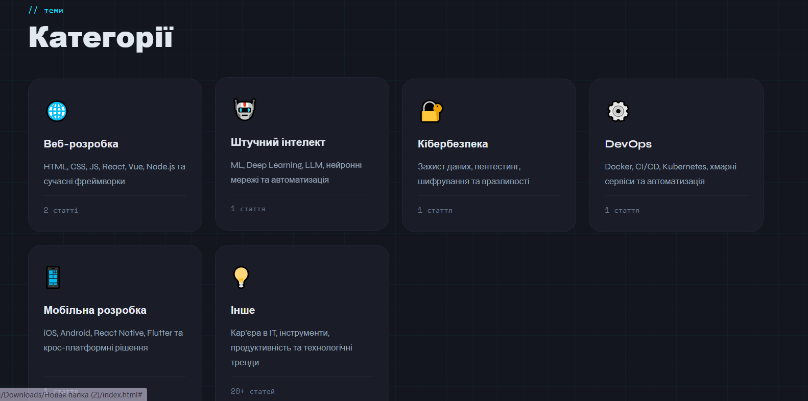

Рис. 1.8 — Секція категорій — 6 карток з іконками та описами

Секція авторів
Секція «Автори» відображає картки всіх авторів блогу. Картки рендеруються динамічно з масиву authors у файлі data.js.
Кожна картка автора містить: аватар-заглушку з ініціалами на градієнтному фоні (#00e5ff → #7c3aed), повне ім'я, посаду/роль у кольорі акценту, короткий біографічний опис, теги технічних навичок (наприклад: React, TypeScript, CSS, Performance), кількість опублікованих статей та посилання на соціальні мережі (GitHub — «GH», Twitter — «TW», LinkedIn — «LI»).
При наведенні картка піднімається та отримує блакитну рамку. Теги навичок мають фіолетовий фон rgba(124, 58, 237, 0.15) і відображаються у моноширинному шрифті Space Mono.

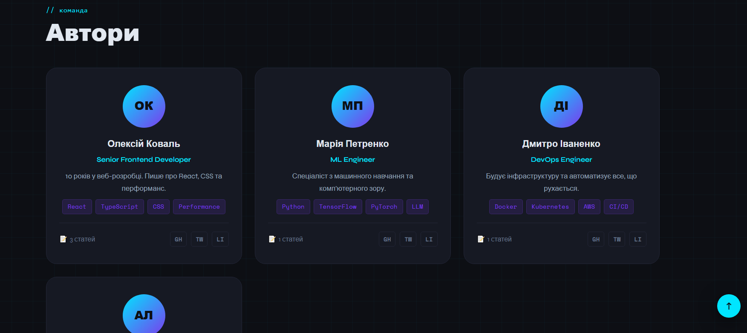

Рис. 1.9 — Секція авторів — картки з аватарами, навичками та соцмережами

Секція «Про нас»
Секція «Про нас» розміщена на трохи світлішому фоні (#1a1d27) і має макет з двох колонок: текстовий блок ліворуч та декоративний термінал праворуч.
Лівий блок містить тег «// про проєкт», заголовок «Про ByteLog», два параграфи з описом місії блогу та маркований список переваг: перевірена інформація від практиків, статті українською мовою, безкоштовний доступ та активна спільнота.
Правий блок імітує вікно терміналу з темним фоном, кнопками закриття/згортання (червона, жовта, зелена крапки) та текстом команд у стилі bash: whoami, cat mission.txt, git log --oneline. Курсор у кінці терміналу блимає за допомогою CSS-анімації. При появі у viewport термінал анімується (Intersection Observer).

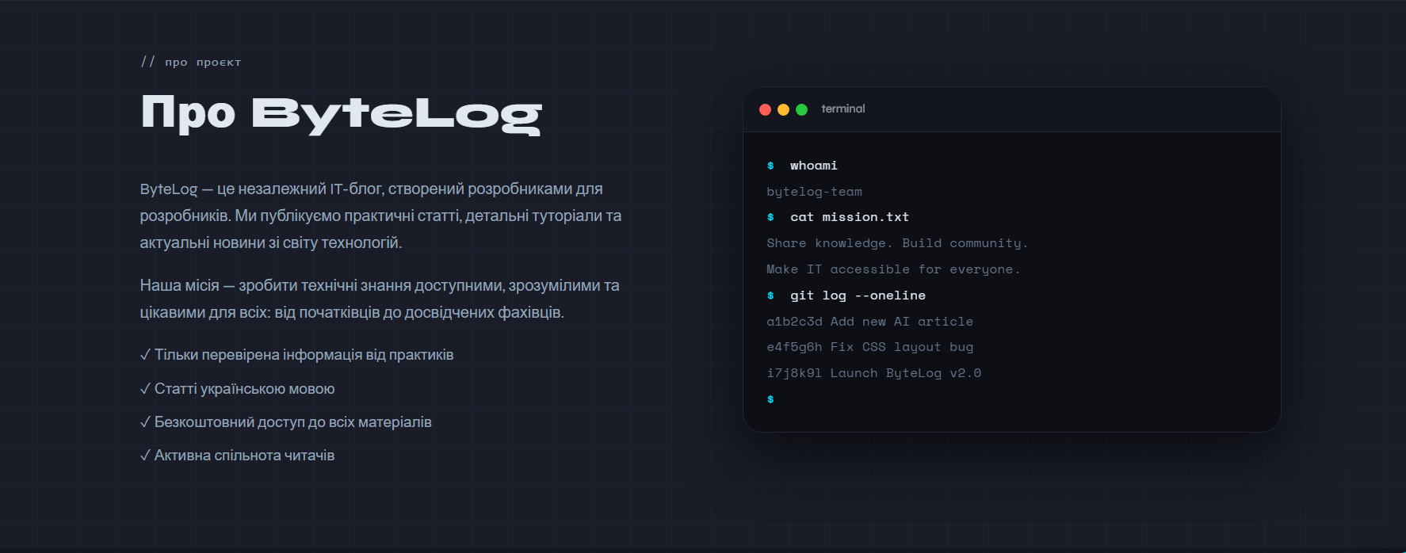

Рис. 1.10 — Секція «Про нас» — текст місії та декоративний термінал

Секція підписки на розсилку
Секція «Підписка» розміщена на темному фоні (#13161e) і має двоколонковий макет: ліворуч — текстовий блок, праворуч — форма підписки.
Лівий блок містить тег «// залишайся в курсі», заголовок «Підпишись на розсилку» та опис «Отримуй найкращі статті щотижня прямо на пошту. Без спаму.»
Правий блок містить: поле вводу email-адреси та кнопку «Підписатись». Під полем вводу — примітка «Більше 8,000 читачів вже підписані». При натисканні кнопки виконується валідація email (required + type=email) та відображається повідомлення про успіх «✓ Дякуємо! Перевір пошту для підтвердження.» Повідомлення автоматично зникає через 5 секунд.

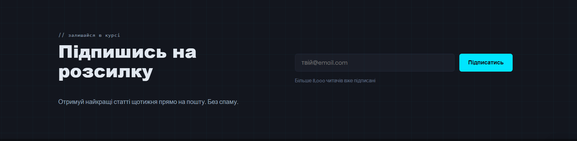

Рис. 1.11 — Секція підписки — форма email з кнопкою та підтвердженням

Секція контактів
Секція «Контакти» має двоколонковий макет: ліворуч — контактна інформація, праворуч — форма для надсилання повідомлення.
Лівий блок містить тег «// зв'язок», заголовок, короткий текст та три контактні елементи: ✉️ email (hello@bytelog.ua), 💬 Telegram (@bytelog_ua) та 🐙 GitHub (github.com/bytelog).
Форма контакту містить поля: «Ваше ім'я» (text, required), «Email» (email, required), випадаючий список «Тема звернення» (Пропозиція статті / Стати автором / Рекламна співпраця / Технічна проблема / Інше), «Ваше повідомлення» (textarea, 5 рядків, required) та кнопку «Надіслати». При успішному відправленні відображається повідомлення «✓ Повідомлення надіслано! Відповімо протягом 24 годин.» та форма очищується.

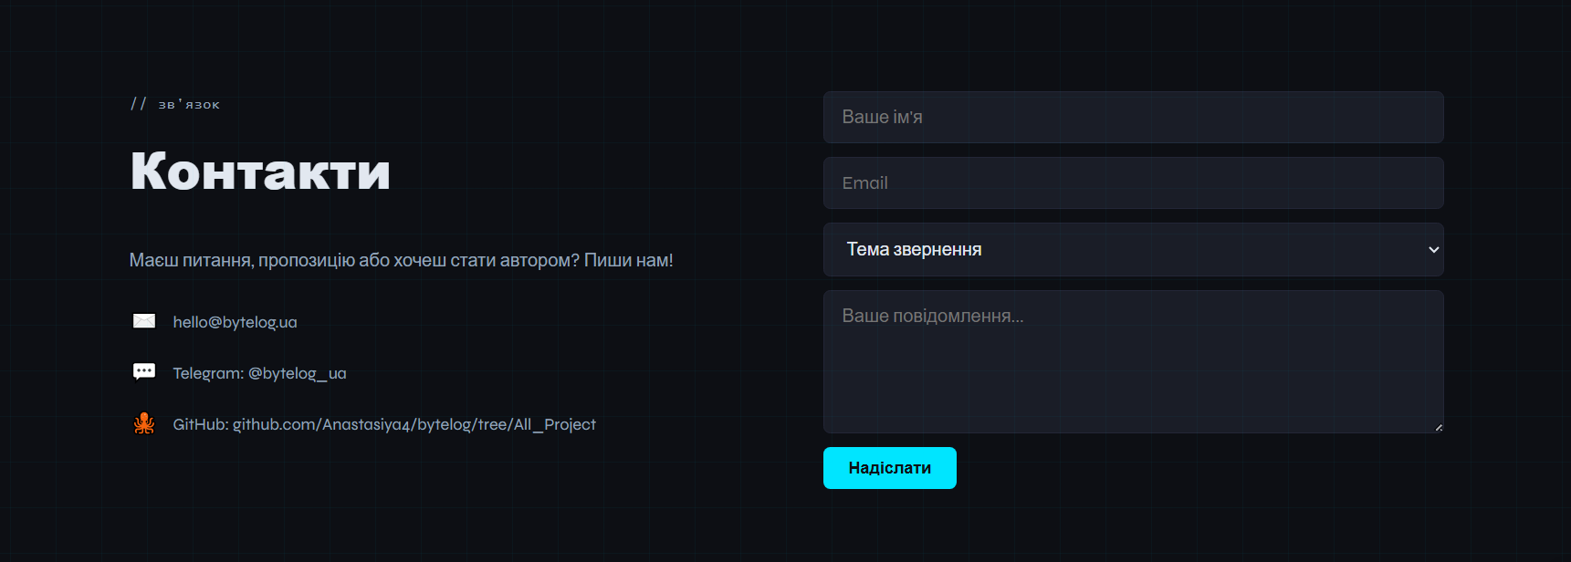

Рис. 1.12 — Секція контактів — контактна інформація та форма зворотнього зв'язку

Футер сайту
Футер розміщено в нижній частині сторінки на темному фоні (#13161e) з верхньою межею кольору #232637. Він має чотириколонковий макет.
Перша колонка (найширша) містить логотип «[ByteLog]», короткий опис «IT-блог для розробників та технічних ентузіастів» та посилання на соціальні мережі: GitHub, Telegram, Twitter, LinkedIn.
Друга колонка «Розділи» містить навігаційні посилання до всіх секцій сторінки (Головна, Статті, Категорії, Автори, Про нас, Контакти). Третя колонка «Категорії» — посилання до категорій статей. Четверта колонка «Інформація» — посилання на Умови використання, Політику конфіденційності, RSS Стрічку та Розсилку.
У нижній частині футера розміщено копірайт: «© 2025 ByteLog. Зроблено з ❤️ в Україні.» У правому нижньому куті відображається кнопка «↑» (Повернутись вгору), яка з'являється після прокрутки більш ніж на 400px та зникає при поверненні вгору.

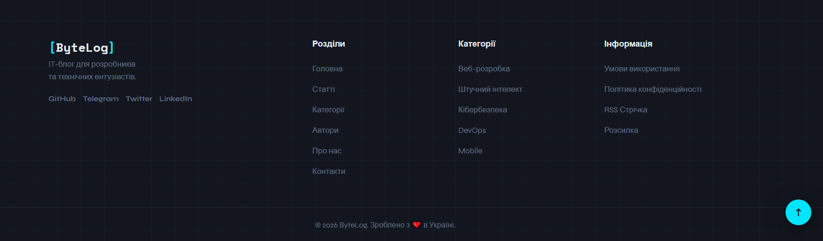

Рис. 1.13 — Футер сайту — 4 колонки з посиланнями та копірайтом

Мобільна версія інтерфейсу
На мобільних пристроях (ширина екрану ≤ 768px) інтерфейс автоматично адаптується завдяки CSS Media Queries та CSS Grid з автоматичним розрахунком кількості колонок.
Основні зміни у мобільній версії: горизонтальна навігація замінюється вертикальним меню, що відкривається кнопкою-бургером (три горизонтальні лінії, що анімуються у хрестик при відкритті). Hero-секція стає однаколонковою, код-блок приховується. Сітка статей та авторів перебудовується в одну колонку. Всі форми та кнопки розтягуються на повну ширину.
На малих екранах (≤ 480px) кнопки дій у Hero-секції стають вертикальними та займають повну ширину контейнера. Статистика (120+, 15, 8K+) вирівнюється горизонтально у рядок.

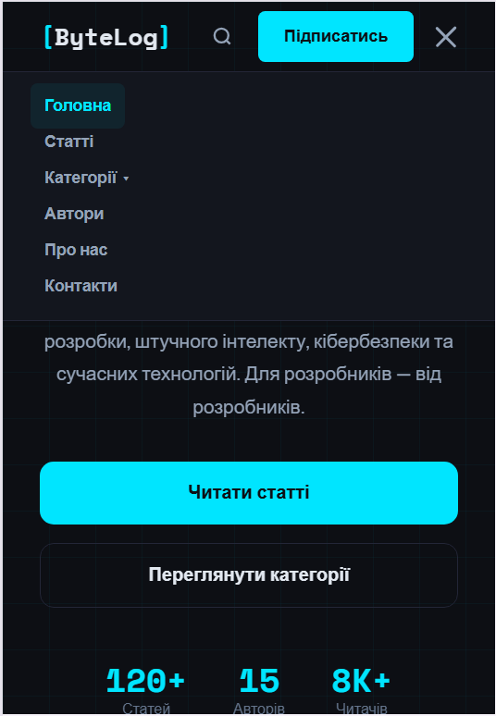

Рис. 1.14 — Мобільна версія — Hero-секція та відкрите бургер-меню (ширина 425px)

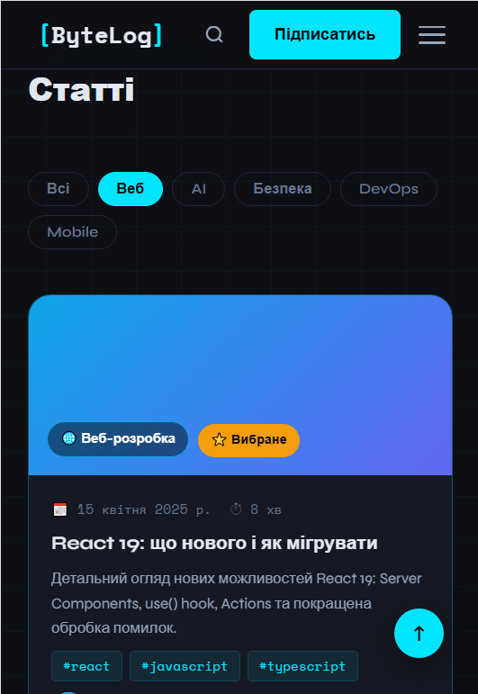

Рис. 1.15 — Мобільна версія — сітка статей та секція категорій (одна колонка)

ВИСНОВКИ
У ході виконання курсової роботи розроблено повноцінний IT-блог «ByteLog» — веб-застосунок для публікації та читання статей на технічну тематику. Реалізацію здійснено з використанням HTML5, CSS3 та JavaScript на клієнтській стороні та Node.js / Express.js на серверній.
В процесі роботи досягнуто таких результатів:
- Спроектовано архітектуру застосунку та побудовано UML-діаграми компонентів, взаємодії та класів, що відображають структуру та поведінку системи.
- Розроблено дворівневу навігаційну структуру з 6 основних пунктів та dropdown-підменю категорій з адаптацією для мобільних пристроїв.
- Реалізовано адаптивний інтерфейс у темному технічному стилі з використанням CSS Grid, Flexbox, CSS-змінних та анімацій через Intersection Observer API.
- Розроблено 6 моделей даних (Category, Author, Tag, Article, Comment, Subscriber) з JSDoc-анотаціями та набір допоміжних функцій.
- Реалізовано API-модуль (api.js) з 6 контролерами та класом ApiCache для in-memory кешування з TTL.
- Спроектовано реляційну схему бази даних з 9 таблицями та ER-діаграмою; реалізовано клас DatabaseManager за патерном Repository.
- Підключено 8 зовнішніх сервісів: Google Fonts, GitHub API, Web Share, Clipboard, Intersection Observer, EmailJS, Open Graph та Service Worker.
- Розроблено серверну архітектуру Express.js з 13 REST API маршрутами, 8 мідлварами та конфігурацією через SERVER_CONFIG.
- Проведено функціональне тестування (11 сценаріїв), тестування адаптивності (5 пристроїв) та оцінку продуктивності через Lighthouse.
- Описано процес локального та production-розгортання застосунку.

Отриманий застосунок є готовим до розгортання на реальному сервері та може бути розширений додатковим функціоналом: системою аутентифікації, адмін-панеллю, коментуванням у реальному часі та розширеною аналітикою.

СПИСОК ВИКОРИСТАНИХ ДЖЕРЕЛ
- MDN Web Docs. HTML: Hypertext Markup Language [Електронний ресурс]. — Режим доступу: https://developer.mozilla.org/en-US/docs/Web/HTML
- MDN Web Docs. CSS: Cascading Style Sheets [Електронний ресурс]. — Режим доступу: https://developer.mozilla.org/en-US/docs/Web/CSS
- MDN Web Docs. JavaScript Reference [Електронний ресурс]. — Режим доступу: https://developer.mozilla.org/en-US/docs/Web/JavaScript/Reference
- CSS-Tricks. A Complete Guide to Grid [Електронний ресурс]. — Режим доступу: https://css-tricks.com/snippets/css/complete-guide-grid/
- CSS-Tricks. A Complete Guide to Flexbox [Електронний ресурс]. — Режим доступу: https://css-tricks.com/snippets/css/a-guide-to-flexbox/
- Express.js. Fast, unopinionated, minimalist web framework for Node.js [Електронний ресурс]. — Режим доступу: https://expressjs.com
- MDN Web Docs. Fetch API [Електронний ресурс]. — Режим доступу: https://developer.mozilla.org/en-US/docs/Web/API/Fetch_API
- MDN Web Docs. Intersection Observer API [Електронний ресурс]. — Режим доступу: https://developer.mozilla.org/en-US/docs/Web/API/Intersection_Observer_API
- MDN Web Docs. Service Worker API [Електронний ресурс]. — Режим доступу: https://developer.mozilla.org/en-US/docs/Web/API/Service_Worker_API
- SQLite Documentation [Електронний ресурс]. — Режим доступу: https://www.sqlite.org/docs.html
- Open Graph Protocol [Електронний ресурс]. — Режим доступу: https://ogp.me/
- EmailJS Documentation [Електронний ресурс]. — Режим доступу: https://www.emailjs.com/docs/
- GitHub REST API Documentation [Електронний ресурс]. — Режим доступу: https://docs.github.com/en/rest
- Google Fonts Developer Guide [Електронний ресурс]. — Режим доступу: https://developers.google.com/fonts/docs/getting_started
- Helmet.js. Help secure Express apps [Електронний ресурс]. — Режим доступу: https://helmetjs.github.io/

ДОДАТОК А
Фрагмент коду, файл index.html
<!DOCTYPE html>
<html lang="uk">
<head>
<meta charset="UTF-8" />
<meta name="viewport" content="width=device-width, initial-scale=1.0"/>
<title>ByteLog — IT Блог</title>
<link rel="stylesheet" href="style.css" />
<link href="https://fonts.googleapis.com/css2?family=Space+Mono
:ital,wght@0,400;0,700&family=Syne:wght@400;600;700;800
&display=swap" rel="stylesheet"/>
</head>
<body>
<!-- HEADER / NAVIGATION -->
<header class="site-header" id="site-header">
<div class="header-inner">
<a href="#" class="logo">
<span class="logo-bracket">[</span>ByteLog
<span class="logo-bracket">]</span>
</a>
<nav class="main-nav" id="main-nav">
<ul class="nav-list">
<li><a href="#home" class="nav-link active">Головна</a></li>
<li><a href="#articles" class="nav-link">Статті</a></li>
<li class="nav-dropdown">
<a href="#categories" class="nav-link">
Категорії <span class="arrow">▾</span>
</a>
<ul class="dropdown-menu">
<li><a href="#cat-web">Веб-розробка</a></li>
<li><a href="#cat-ai">Штучний інтелект</a></li>
<li><a href="#cat-security">Кібербезпека</a></li>
</ul>
</li>
<li><a href="#authors" class="nav-link">Автори</a></li>
<li><a href="#about" class="nav-link">Про нас</a></li>
<li><a href="#contact" class="nav-link">Контакти</a></li>
</ul>
</nav>
<div class="header-actions">
<button class="btn-search" id="search-toggle">
<svg width="18" height="18" viewBox="0 0 24 24" fill="none"
stroke="currentColor" stroke-width="2.5">
<circle cx="11" cy="11" r="8"/>
<line x1="21" y1="21" x2="16.65" y2="16.65"/>
</svg>
</button>
<a href="#subscribe" class="btn-primary">Підписатись</a>
<button class="burger" id="burger">
<span></span><span></span><span></span>
</button>
</div>
</div>
</header>

<!-- HERO SECTION -->
<section class="hero" id="home">
<div class="hero-content">
<p class="hero-tag">// Ласкаво просимо до IT блогу</p>
<h1 class="hero-title">
Занурся в світ<br/>
<span class="hero-accent">технологій</span>
</h1>
<div class="hero-buttons">
<a href="#articles" class="btn-primary btn-lg">
Читати статті
</a>
</div>
</div>
</section>

<script src="data.js"></script>
<script src="script.js"></script>
</body>
</html>

ДОДАТОК Б
Фрагмент коду, файл data.js (моделі даних)
/**
* РОЗДІЛ 4 — Моделі даних для IT-блогу 'ByteLog'
* Файл: data.js
*/

// ── Модель Article ──────────────────────────────────────
/**
* @typedef {Object} Article
* @property {number} id - Унікальний ідентифікатор
* @property {string} title - Заголовок статті
* @property {string} slug - URL-дружній ідентифікатор
* @property {string} excerpt - Короткий анонс
* @property {string} content - Повний текст (HTML)
* @property {string} category - FK → categories.id
* @property {number} authorId - FK → authors.id
* @property {string[]} tags - Масив FK → tags.id
* @property {string} publishedAt - Дата ISO 8601
* @property {number} readTime - Час читання (хв)
* @property {number} views - Кількість переглядів
* @property {number} likes - Кількість лайків
* @property {boolean} featured - Рекомендована стаття
*/
const articles = [
{
id: 1,
title: 'React 19: що нового і як мігрувати',
slug: 'react-19-new-features-migration',
excerpt: 'Детальний огляд нових можливостей React 19.',
category: 'web',
authorId: 1,
tags: ['react', 'javascript', 'typescript'],
publishedAt: '2025-04-15',
readTime: 8,
views: 3420,
likes: 187,
featured: true,
coverColor: 'linear-gradient(135deg, #0ea5e9, #6366f1)'
},
// ... інші статті
];

// ── Допоміжні функції ──────────────────────────────────
function getArticleById(id) {
return articles.find(a => a.id === id) || null;
}

function getArticlesByCategory(categoryId) {
if (categoryId === 'all') return articles;
return articles.filter(a => a.category === categoryId);
}

function searchArticles(query) {
const q = query.toLowerCase();
return articles.filter(a =>
a.title.toLowerCase().includes(q) ||
a.excerpt.toLowerCase().includes(q) ||
a.tags.some(t => t.includes(q))
);
}

function formatDate(isoDate) {
return new Date(isoDate).toLocaleDateString('uk-UA', {
day: 'numeric', month: 'long', year: 'numeric'
});
}

ДОДАТОК В
Фрагмент коду, файл api.js (API-модуль)
/**
* РОЗДІЛ 5 — Механізми отримання та оновлення даних
* Файл: api.js
*/

const delay = (ms = 300) =>
new Promise(resolve => setTimeout(resolve, ms));

const ok = (data) => ({ ok: true, data, error: null });
const fail = (message) => ({ ok: false, data: null, error: message });

// ── ArticleAPI ──────────────────────────────────────────
const ArticleAPI = {

async getAll({ category=null, limit=10, offset=0 } = {}) {
await delay();
let result = [...articles];
if (category && category !== 'all') {
result = result.filter(a => a.category === category);
}
const total = result.length;
const paginated = result.slice(offset, offset + limit);
return ok({ items: paginated, total, limit, offset });
},

async getById(id) {
await delay();
const article = getArticleById(id);
if (!article) return fail(`Статтю з ID ${id} не знайдено`);
article.views++;
return ok(article);
},

async like(id) {
await delay(150);
const article = getArticleById(id);
if (!article) return fail(`Статтю з ID ${id} не знайдено`);
article.likes++;
return ok({ id, likes: article.likes });
}
};

// ── ApiCache ────────────────────────────────────────────
class ApiCache {
constructor(ttlSeconds = 300) {
this.store = new Map();
this.ttl = ttlSeconds * 1000;
}

get(key) {
const entry = this.store.get(key);
if (!entry) return null;
if (Date.now() - entry.timestamp > this.ttl) {
this.store.delete(key);
return null;
}
return entry.value;
}

set(key, value) {
this.store.set(key, { value, timestamp: Date.now() });
}

clear() { this.store.clear(); }
}

const apiCache = new ApiCache(300); // 5 хвилин TTL

